
CENTRO DE ESTUDIOS DE SUEÑO
Calle 53 No 31-30
INFORME DE CAPNOGRAFÍA

Nombre: | JEREMY DAVID GIRON VERGARA |  |  |  |  |  |  | Edad |  |  | 6 meses y 4 días |  |  | Id: |  | A1244781053
Peso: |  | 4.7 Kg |  | Talla: | 57 cm | IMC | 14.6 |  |  | Cuello |  | 23,0 cm |  | Perímetro Abdominal: 44 cm
Solicita: |  |  | Dra. Erika Judith Vallejo-Neonatóloga |  |  | Empresa: |  |  | Nueva EPS |  |  |  | Fecha: |  | 13-12-2024

DATOS DE CAPNOGRAFIA:

Alto nivel de EtCO2 |  | Media EtCO2 |  | Bajo nivel de EtCO2
Durante el sueño: | 51 | Durante Sueño: | 47,1 | Durante Sueño: | 42
Durante NREM: | 51 | Durante NREM: | 47,9 | Durante NREM: | 44
Durante REM: | 51 | Durante REM: | 47,2 | Durante REM: | 45
Despierto: | 51 | Despierto: | 46,1 | Despierto | 42

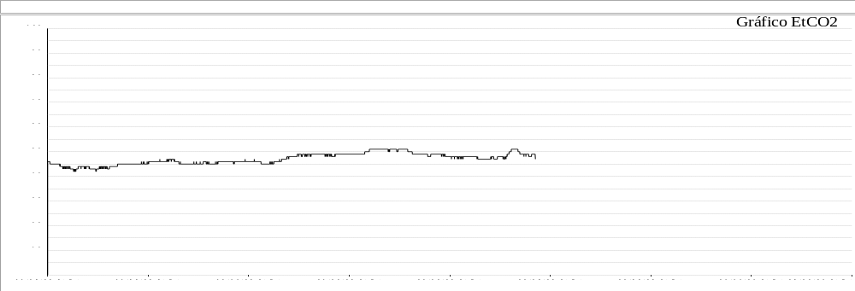

Capnografía: EtCO2 promedio en sueño REM: 47,2 y NREM: 47,9. El nivel más alto de EtCO2 durante el sueño fue de 51.

CONCLUSIONES:
Etco2 sin criterios de hipoventilación relacionada con el sueño para el tiempo de registro. Favor correlacionar con la clínica valor de EtCo2 medio.



MARIO JAVIER FORERO MANZANO
M.D. Pediatra – Neumólogo
Medicina del Sueño.
Reg MD. 13379623

